**«В тридевятом царстве»**

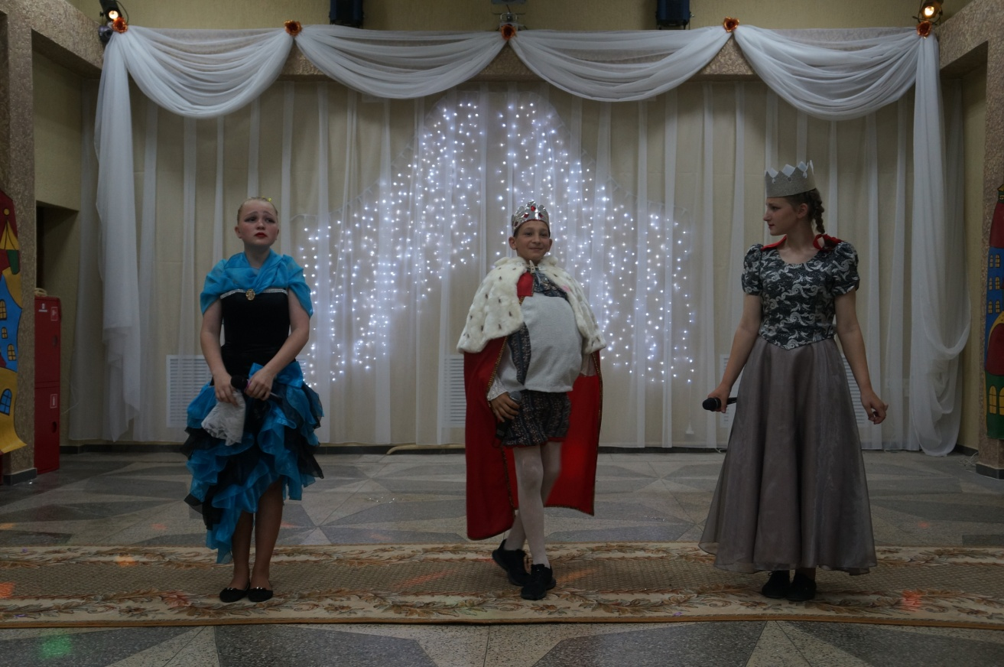

Феерично, ярко, креативно, талантливо, красочно… Ещё много эпитетов можно подобрать, если высказывать свои впечатления о ежегодном отчётном концерте детских творческих коллективов городского Дома культуры и учащихся хореографического отделения Детской школы искусств. Бесспорно, отчётный концерт в этот вечер стал ярким событием. Подтверждение тому – отсутствие свободных мест в зале. Здесь собрались, как говорится, все – «от мала до велика».

Учащиеся хореографического коллектива ДШИ представили зрителям яркие, красочные танцевальные номера, были исполнены современные и народные танцы.

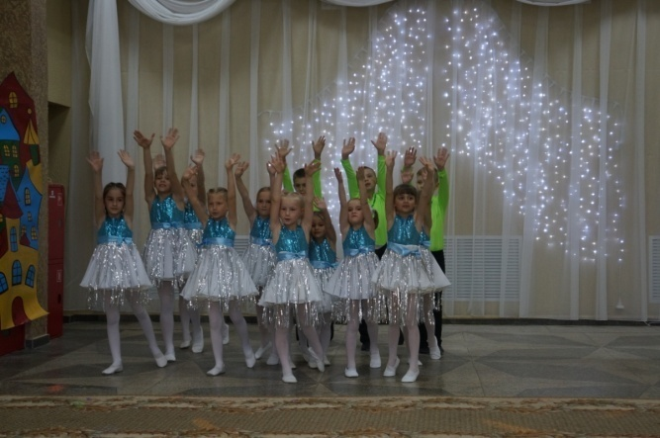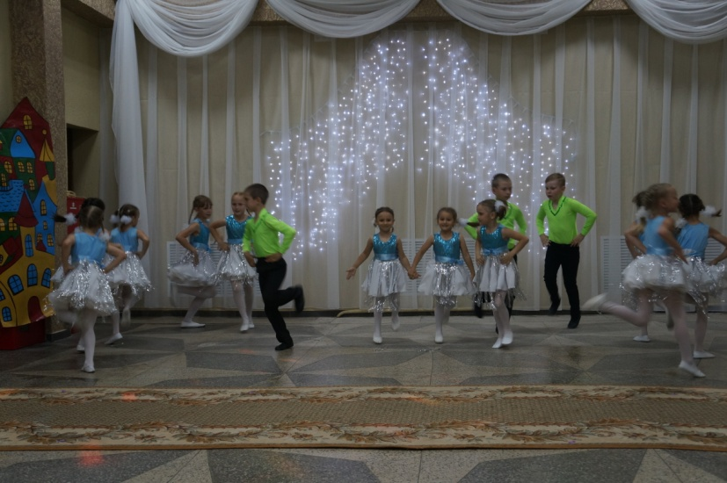

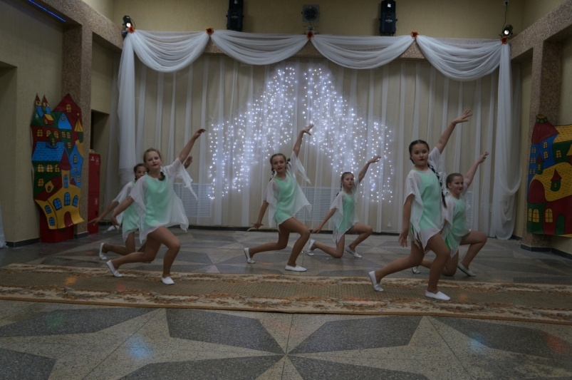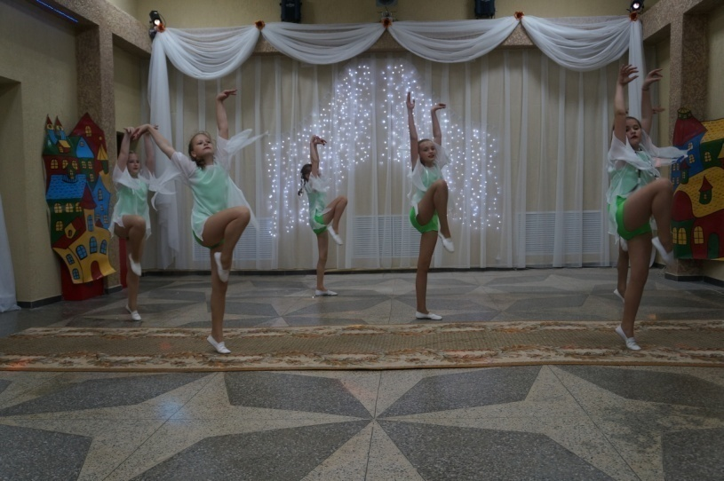

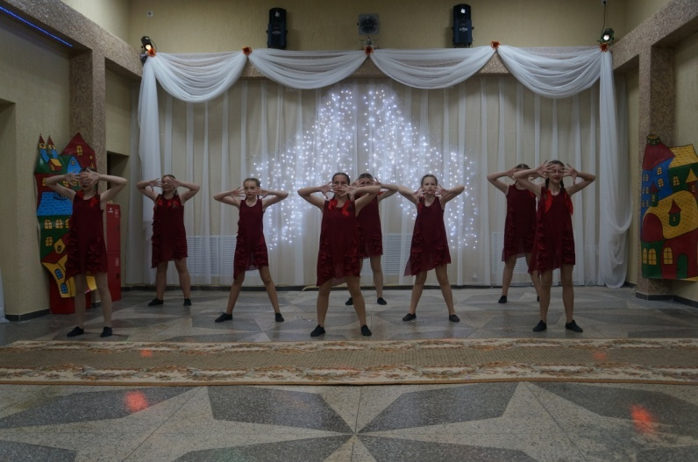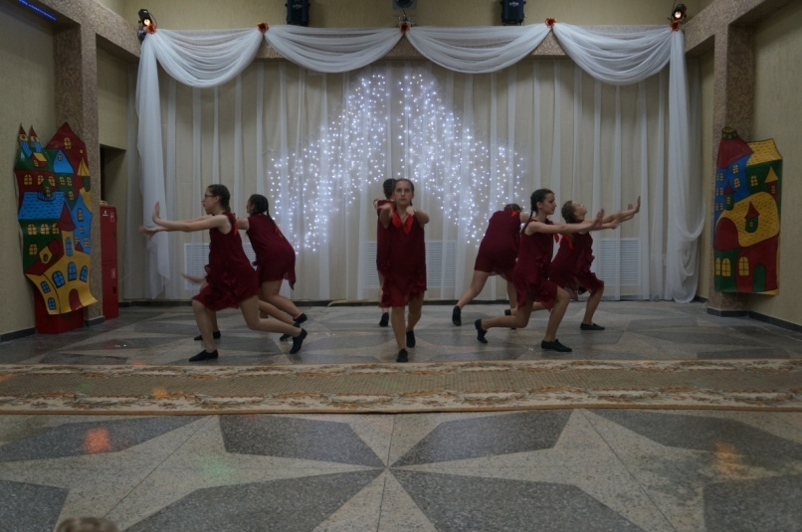

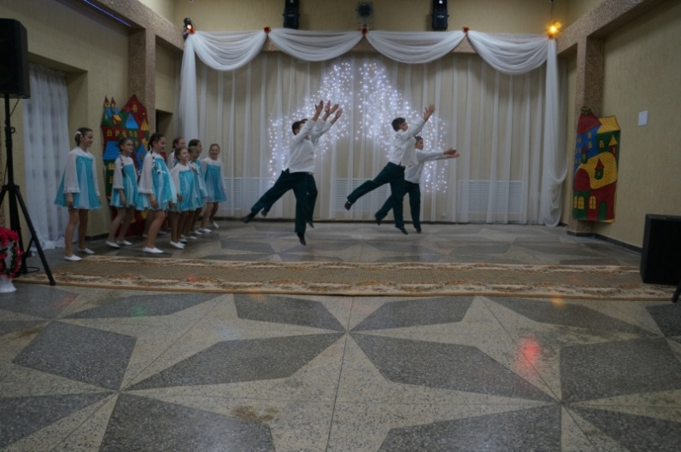

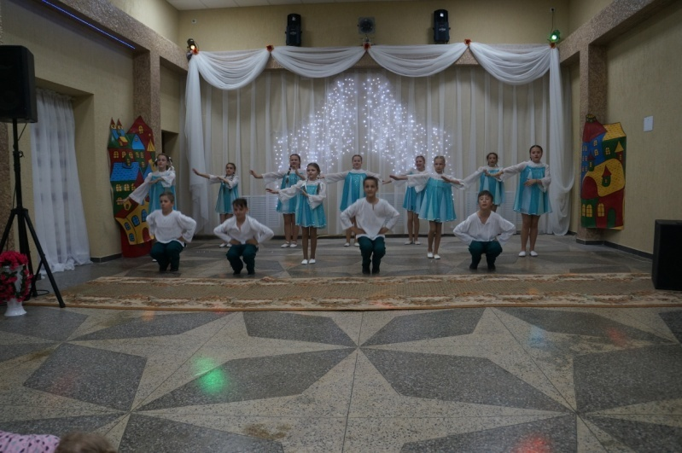

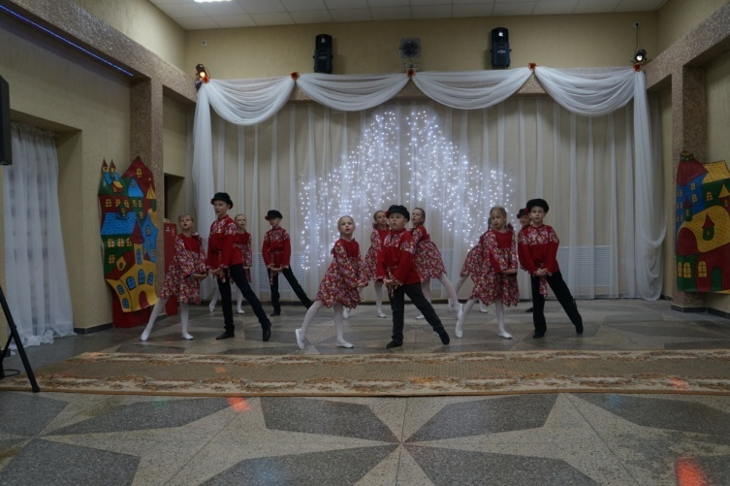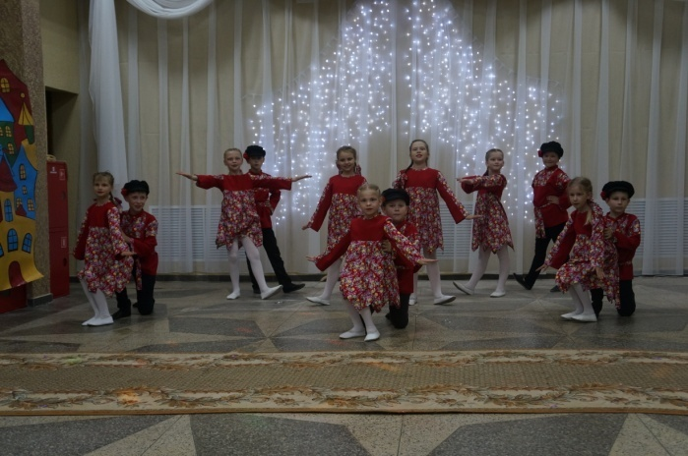

Настоящей жемчужиной праздника стало выступление Юлии Лазовской с танцем «Пёрышко». Красота и грация, талант танцовщицы и хореографа не могли оставить зрителя равнодушным.

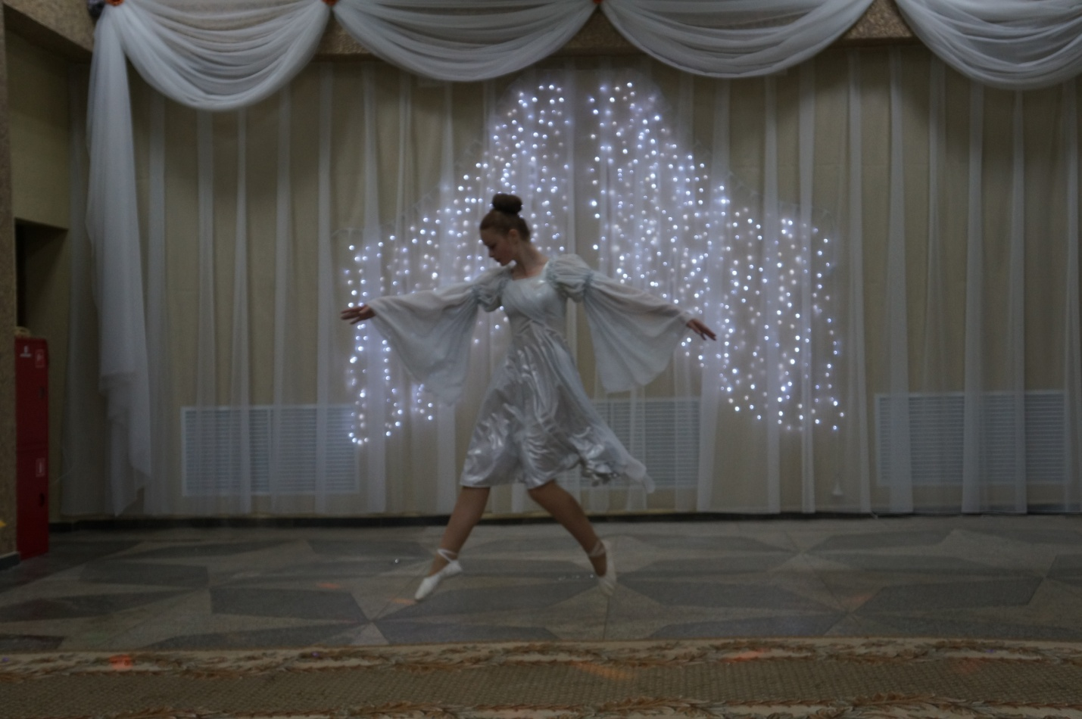

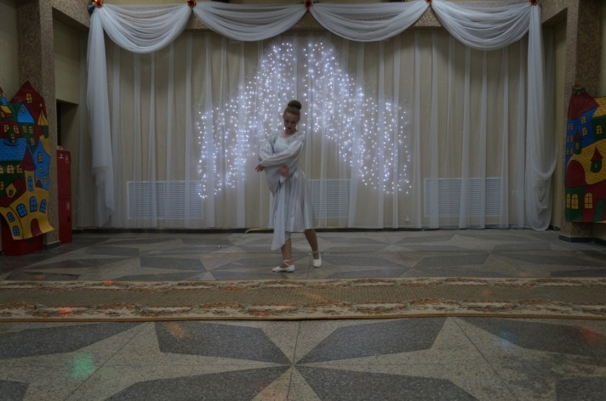

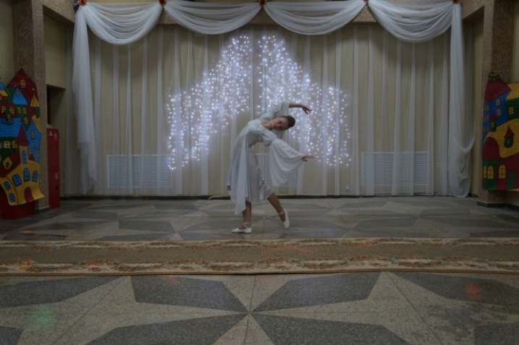

Зрители тепло поддерживали юных артистов. Концерт прошел на одном дыхании и подарил зрителям много незабываемых впечатлений от встречи с танцем.

Долгие, нескончаемые аплодисменты юным танцорам и слова благодарности педагогу Алле Геннадьевне Рябушевой стали достойной наградой за доставленное удовольствие от встречи с прекрасным.

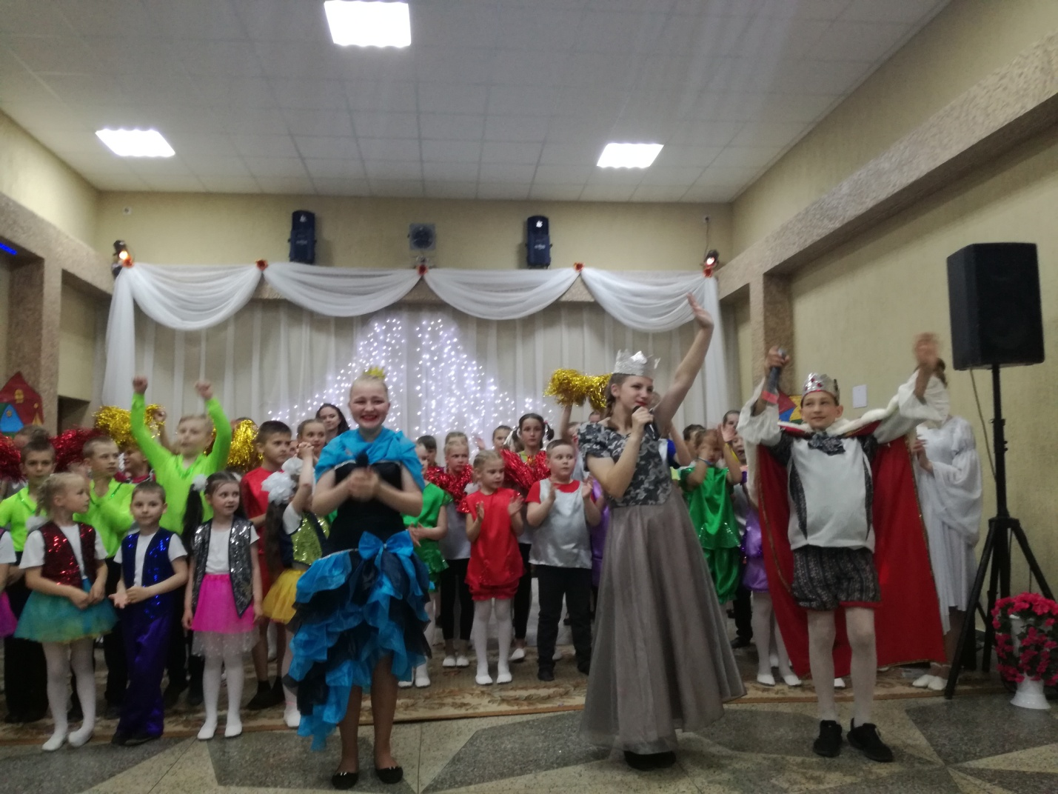

Чашникская детская школа искусств – это мастерская творчества, где ребенка окружают красота, игра, фантазия, вдохновение. Это содружество детей и взрослых, радость совместного творчества.